コロナ禍でも要求は自粛しない！勝ち取ろう２１春闘美っk理

２１春闘は、新型コロナウイルスのパンデミック、相次ぐ自然大災害、厳しい経済状況、そして、安倍政治を継承する菅政権の発足という大きな社会転換点でたたかわれます。「なんでも自由に競争して勝ったものが成果を手にすることができる（新自由主義）。こうした考えの下に進められてきた社会が、いかに人々のいのちと暮らしを脅かしているかが誰の目にも明らかなになっています。
２１春闘は、コロナ後の社会へ大企業や富裕層の利益が優先される経済社会にさらに突き進むのか、それとも労働者・国民が人間らしく暮らせる社会へ舵を切り歩みはじめることができるのか、せめぎあいのたたかいとなります。
コロナ以前に戻るのではなく「格差をなくし、８時間働けば誰もが人間らしく暮らせる社会をつくる」ことが、コロナ危機を克服し、労働者・国民にとって希望ある新しい社会に繋げていけます。これまでもどんな困難も、労働者が力を合わせて、職場や地域を主戦場にたたかい社会を変えてきました。いま、まさに労働組合

としての真価が問われる
２１春闘で、それぞれの職場や地域で仲間を増やし、職場や地域から声をあげ、社会的な力関係を変えて前進していきましょう。

【消費税アップの影響】
第２次安倍政権下で景気は２０１４年３月がピークでした。消費税を５％から８％に引き上げた同年４月に景気は消費を中心に落ち込みました。それから３年間は消費が増えず、景気も回復しませんでした。その後の景気は辛うじて輸出が支えていましたが、米中の貿易摩擦が発生。１８年１１月に景気は後退局面に入りました。それにもかかわらず、政府は１９年１０月には消費税を１０％に引き上げました。それで景気は本格的に落ち込みました。
政府は景気悪化の原因を新型コロナウイルスのせいにしていますが、実はその前に消費税率を引き上げたことが悪化の大きな原因だったのです。コロナ禍による不況がその上にのしかかったという事です。だから有効な景気対策はまず消費税を５％に戻すこと。給付金より手間

が掛からず、消費を確実に増やせます。

【賃金低下による長期低迷】
根雪のように日本経済を冷やし続けているのが、９０年代後半以降の賃金の低下です。消費が低迷し、お金が循環しないため、日本経済はこの２０年あまり、平均して年１％を割り込む超低成長です。
その根源は９０年代末からの構造改革です。竹中平蔵・現パソナ会長らが政権ブレーン入りし、米国を手本とする改革を推進した結果、過度な競争政策を進め、非正規労働を増やし始めました。『ベアゼロ春闘』もこの時期からです。景気が良くなっても、賃金が上がらない経済構造をつくりました。

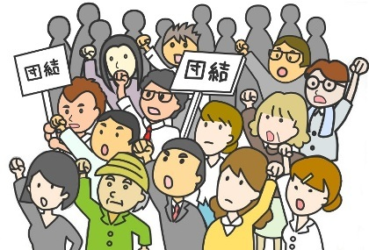

【新型コロナによる落ち込み】
７～９月のＧＤＰは、対前期比で５．３％増と回復しました。緊急事態宣言が出され大幅に落ち込んだ４～６月期の反動です。しかし、昨年同期比で見ると５．７％減です。
個人消費と輸出は前期比で増加しましたが、設備投資と住宅投資はさらに落ち込んでいます。
新型コロナ感染拡大の先行きが見えない中、『感染症の抑え込み』が最大の景気対策。抑え込めば経済は自然と回復します。今は感染対策に専念し、失業や休業で困窮した人を国がしっかり支援してしのぐことが必要です。

【景気後退の『三層構造』を賃上げで打ち破ろう】
日本経済の現在の景気悪化の原因は前述した『三層構造』にあります。この２０年あまりの間に低下した賃金を引き上げることこそが消費の増加に繋がり、景気を回復させる根本的な処方箋になります。
２１春闘を労働組合の団結の力で、大幅賃上げを実現しましょう。

新春♪
お年玉クイズ
（今年は数独）
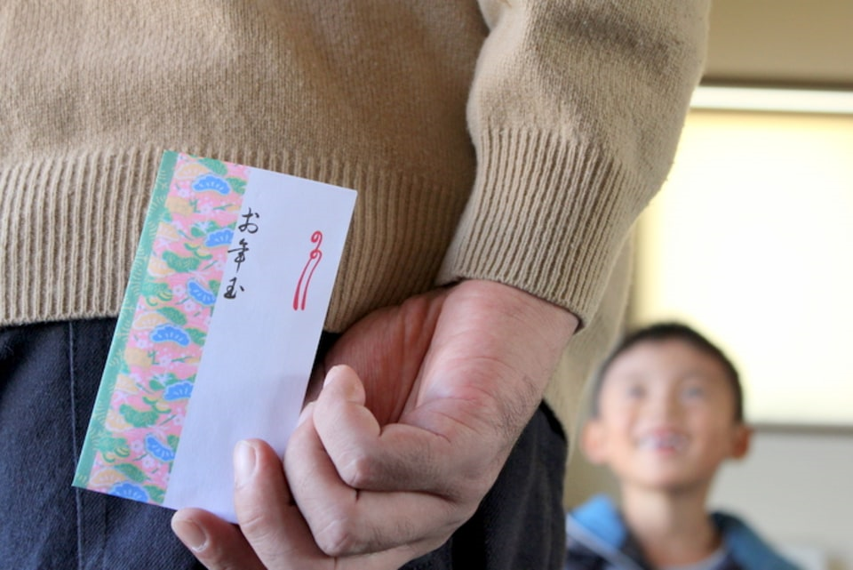
 |  |  |  | 8 | 2 |  | 7
 | 5 |  |  |  | 4 |  |  | 9
2 | 4 |  | 9 |  |  |  |  | 1
 | 9 |  |  |  |  |  | 4
3 | 8 |  |  |  |  | 5 |  | 2
 |  | 5 |  |  |  | 1
6 |  |  | 2 |  |  | 3 |  | 4
 |  | 2 |  | 4 | 7
8 |  |  |  | 3 |  | 7

恒例企画♪新春！お年玉クイズ～♪
ルール：まだ数字が入っていないマスに1～9までの数字のどれかを1つずつ入れます。
タテ列、ヨコ列、太線で囲まれた3×3のブロックのどれにも1～9までの数字が1つずつ入るようにします。○・◇・▽・△に当てはまる数字を書いてください。※ヒント：機関紙の中に答えがあるかも！？
正解者の中から抽選で景品を用意していますので、沢山のご応募お待ちしております。
※応募期限：
２０２１年１月１日（金）～１５日（金）１７時まで。
答えが分かった方は、住所・氏名・出身単組を明記して検数労連中央本部までＦＡＸしてください。

